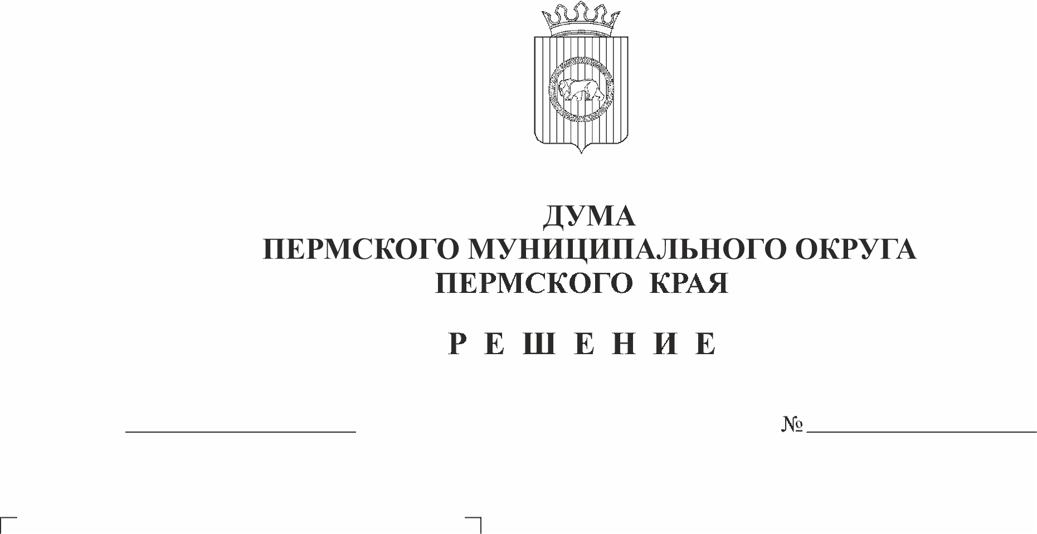
Об информации об исполнении
60-п
29.11.2022
бюджета Юго-Камского сельского
поселения за 9 месяцев 2022 года
На основании статьи 6 Закона Пермского края от 29.04.2022 № 75- ПК «Об образовании нового муниципального образования Пермский муниципальный округ Пермского края», заслушав и.п. главы администрации Юго-Камского сельского поселения М.А. Болотова,
Дума Пермского муниципального округа Пермского края РЕШАЕТ:
1. Информацию об исполнении бюджета Юго-Камского сельского поселения за 9 месяцев 2022 года принять к сведению.
2. Настоящее решение вступает в силу со дня его подписания.

Председатель Думы
Пермского муниципального округа Д.В. Гордиенко

